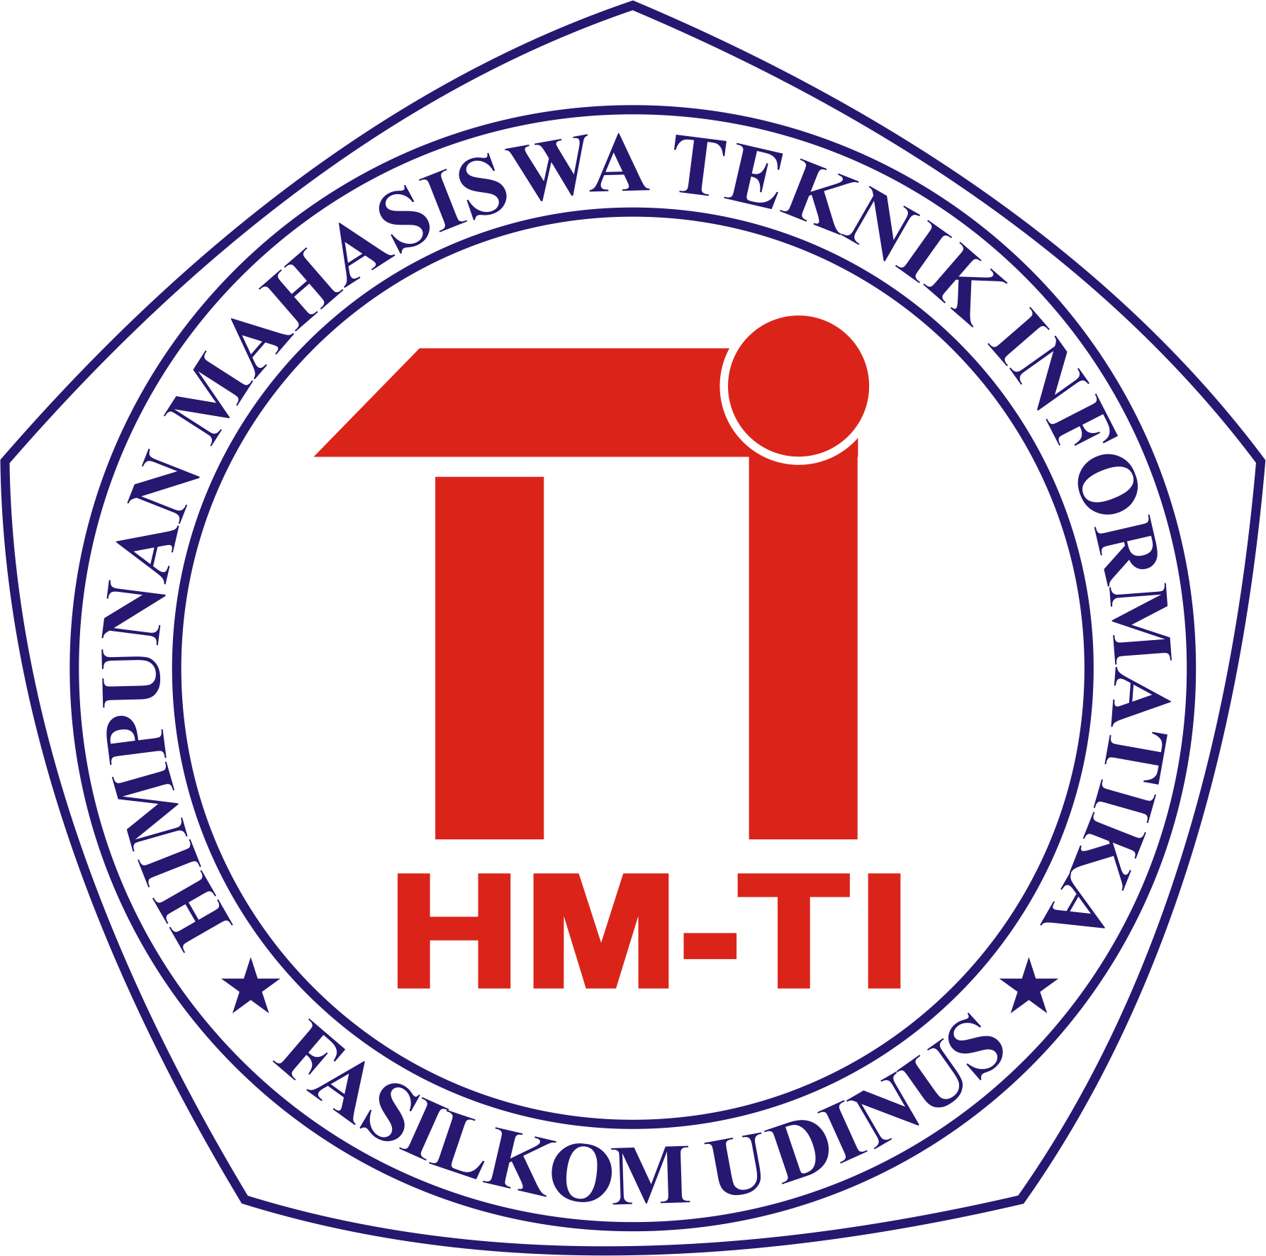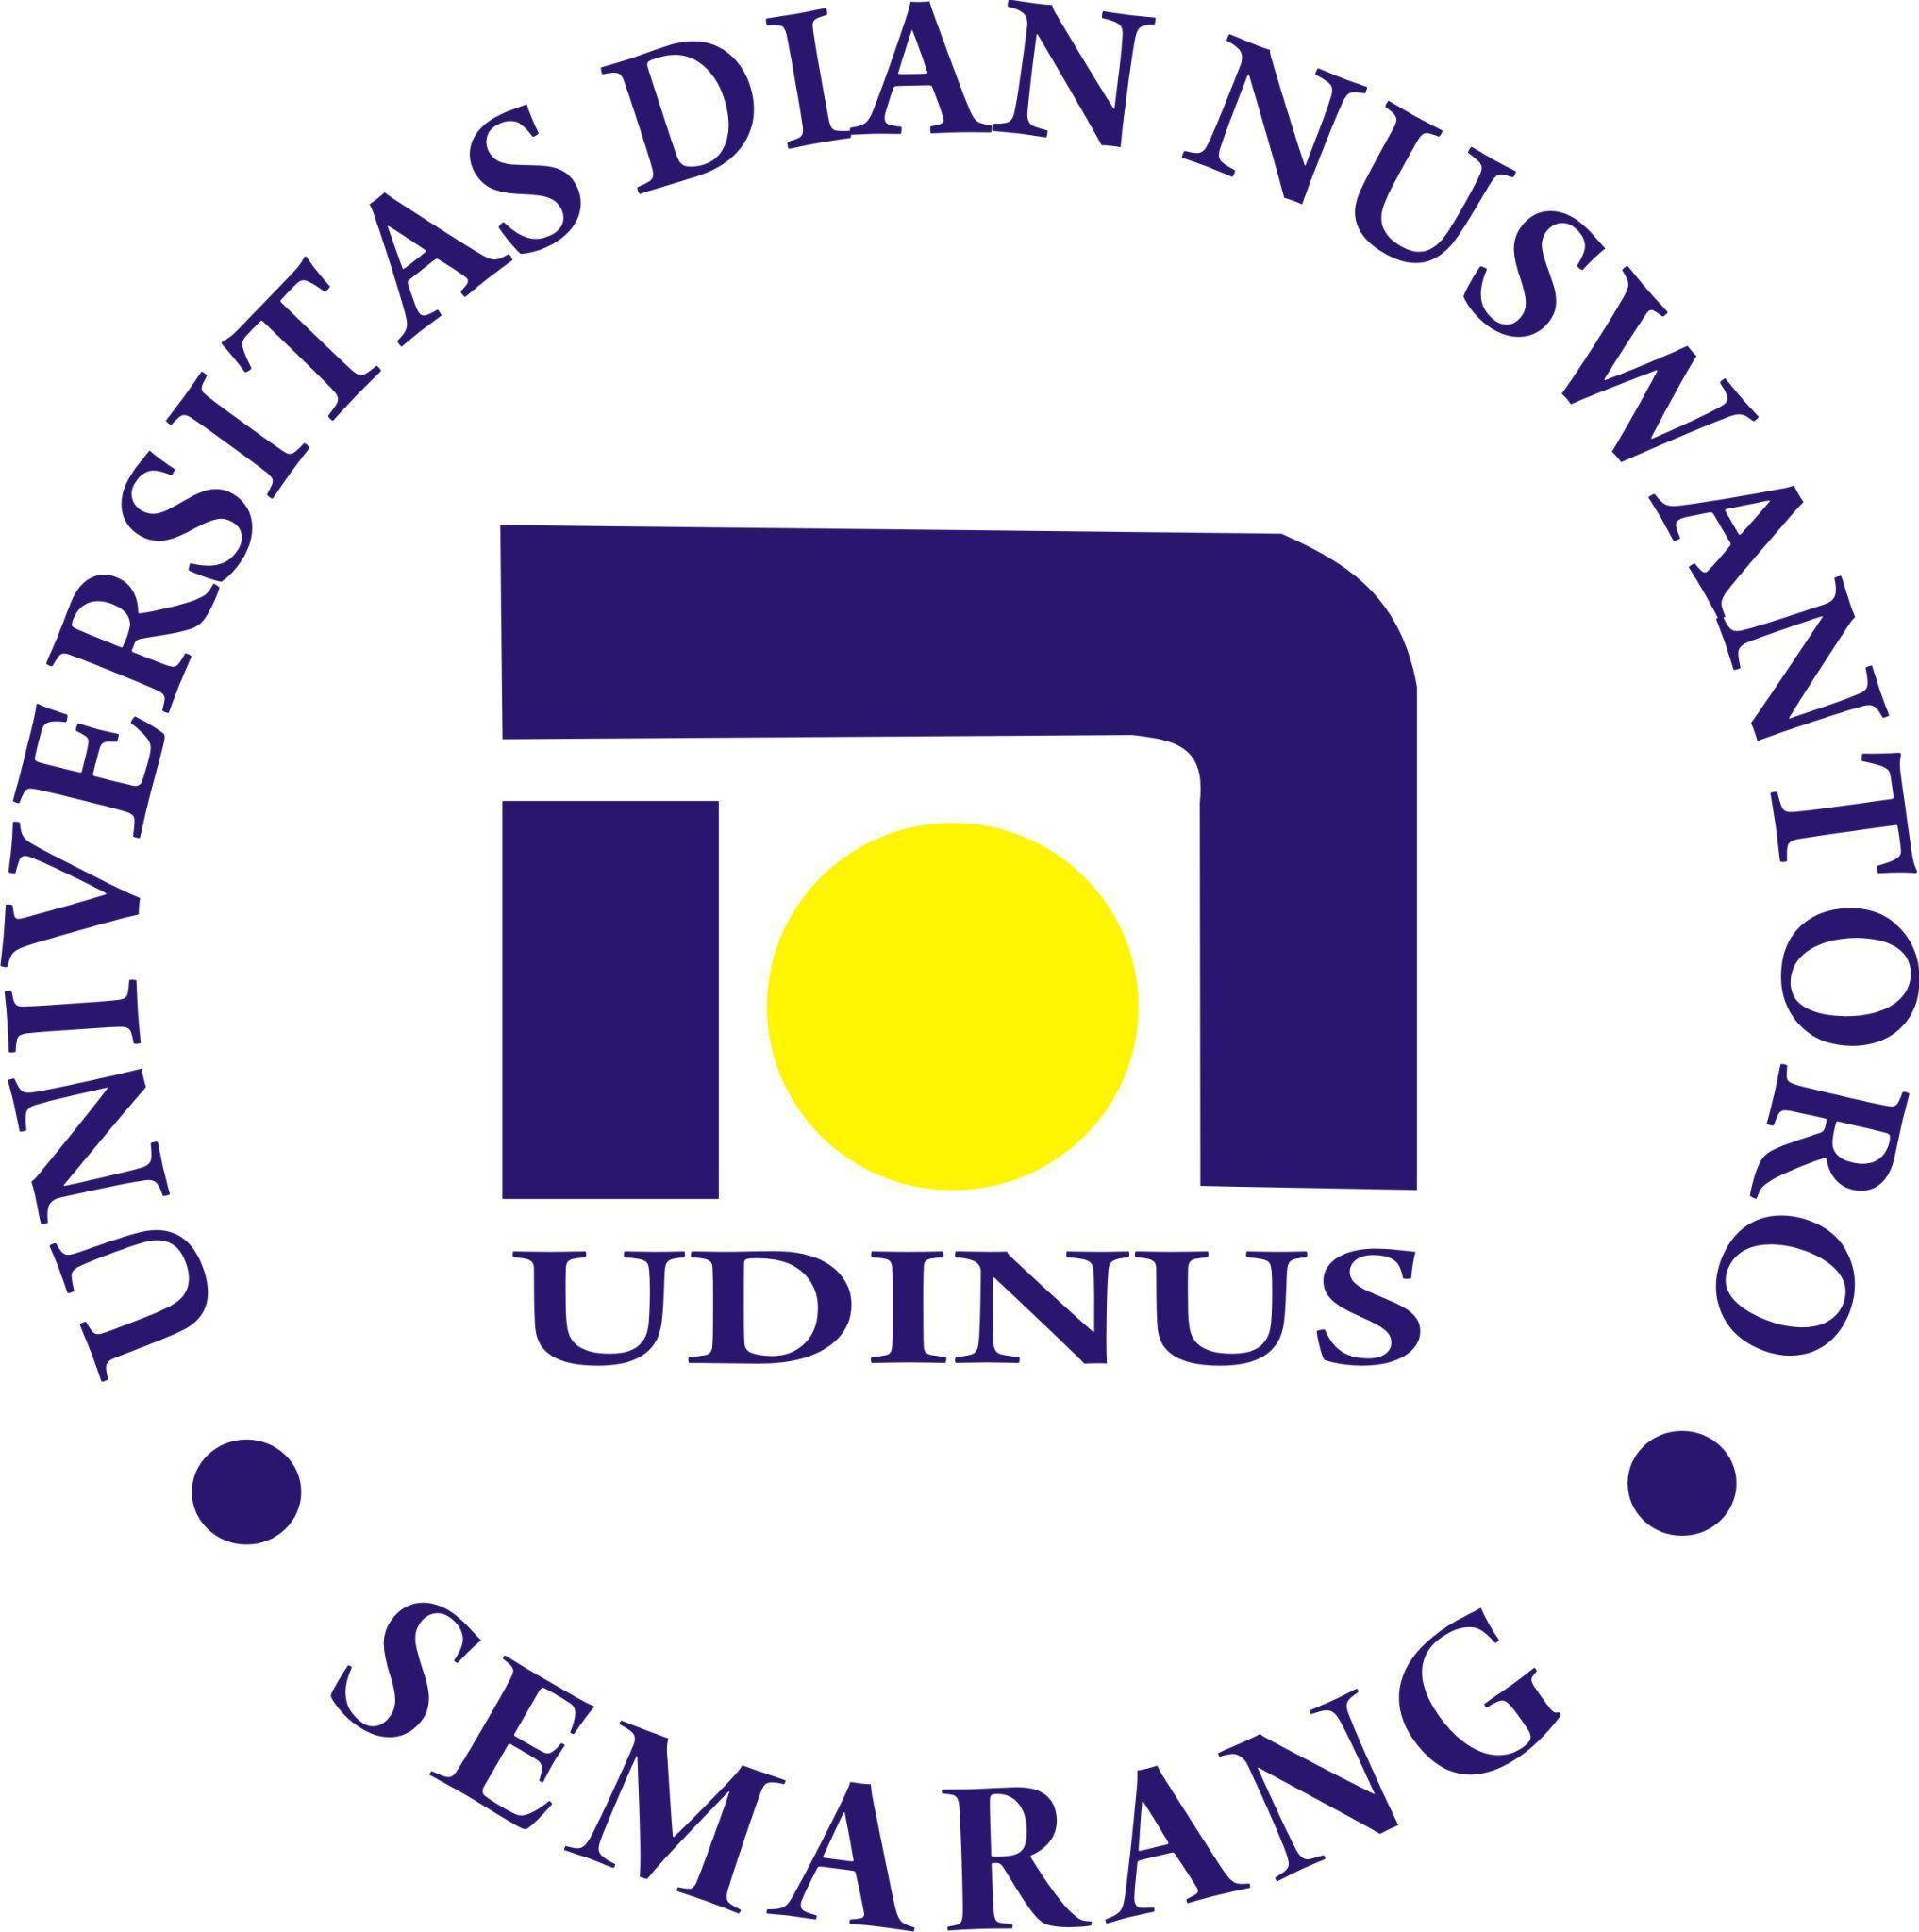

**SURAT PERNYATAAN**

**KEBENARAN CV**

**CALON PAA 2021/2022**

Yang bertanda tangan di bawah ini :

Nama : Zidni Ilma

NIM : A11.2021.13932

Tempat ,tanggal lahir : Banjarnegara, 18 Oktober 2000

Alamat : Jl.Perumda Tembalang Baru IV No.41B

No Handphone Aktif : 081225161191

Menyatakan dengan sesungguhnya bahwa CV (Curriculum Vitae) / Biodata diri yang diberikan kepada Panitia PAA sebagai persyaratan untuk mengikuti Seleksi calon PAA HMTI 2021/2022 dan wajib hadir secara online melalui platform Zoom Meeting serta mematuhi peraturan yang ada saat acara berlangsung.

Demikian surat pernyataan ini saya menyatakan dengan sebenar – benarnya untuk digunakan sebagaimana mestinya dan apabila dikemudian hari ternyata surat pernyataan saya ini tidak benar / tidak sesuai maka saya siap mengundurkan diri dan menerima sanksi hukum sesuai ketentuan peraturan perundangan yang berlaku.

Semarang, 23 Oktober 2021

Yang membuat

pernyataan,

(................................................)

NIM. A11.2021.13932